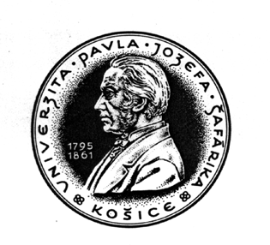

Univerzita Pavla Jozefa Šafárika v Košiciach
Lekárska fakulta, Trieda SNP č. 1, 040 11 Košice

Uviesť názov práce

Autori:

meno priezvisko, ročník, odbor
meno priezvisko, ročník, odbor

Školitelia:

meno priezvisko, pracovisko
meno priezvisko, pracovisko

Študentská vedecká konferencia
Košice, 19. apríla 2011

